os músicos de bremen - Irmãos Grimm
Parte 1 de 2
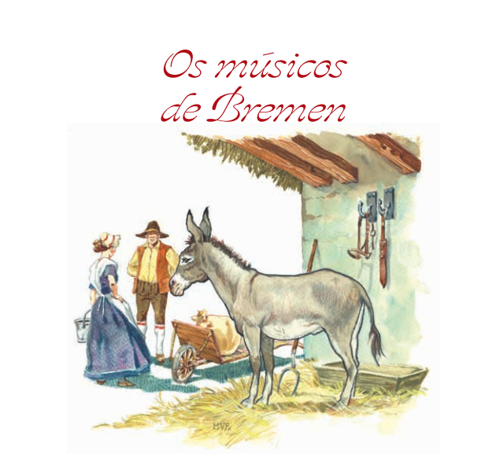
Era uma vez um burrinho que nasceu em uma fazenda e sempre pertenceu ao fazendeiro. Todos os dias ele trabalhava duro, desde o amanhecer até o cair da noite.
Certa tarde, o burrinho ouviu o fazendeiro dizer à esposa:
— O burro já está ficando velho, acho melhor vendê-lo para um mercador que conheço. Da pele do burro, ele fará alguns tamborins e assim ganharemos algum dinheiro.
O burrinho ficou muito triste e resolveu fugir para a cidade de Bremen. Lá, tentaria participar da banda da cidade. Quando a noite caiu e os donos estavam dormindo, o burro fugiu.
O burrinho já tinha andado bastante pela estrada de terra, quando encontrou um cachorro cansado e ofegante.
— Puxa, você deve ter corrido muito para estar assim, sem fôlego — disse o burrinho.
— Fugi, pois escutei meu dono dizer que iria me levar para o canil porque estou ficando velho — informou o cachorro.
— Não me fale mais nada! Comigo aconteceu algo parecido. É por isso que estou indo para Bremen; lá serei músico. Você não quer vir comigo?
O cachorro aceitou e, juntos, seguiram caminho.
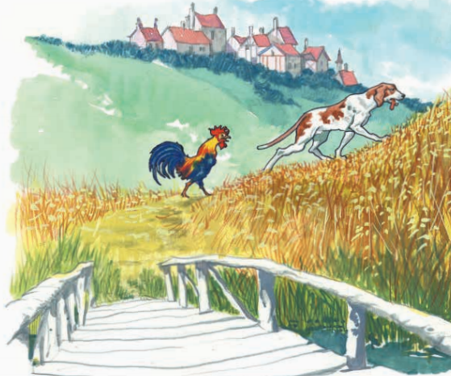
Mais adiante, encontraram um gato desanimado, miando baixinho e triste. Começaram a conversar e descobriram que o gato havia fugido de casa porque sua dona o maltratava pelo fato de ele estar velho e não ter mais fôlego para caçar os ratos da casa.
O gato juntou-se a eles e seguiram na direção de Bremen. Andaram um pouco e se depararam com um galo sobre a porteira de uma chácara, cantando com toda a força que tinha.
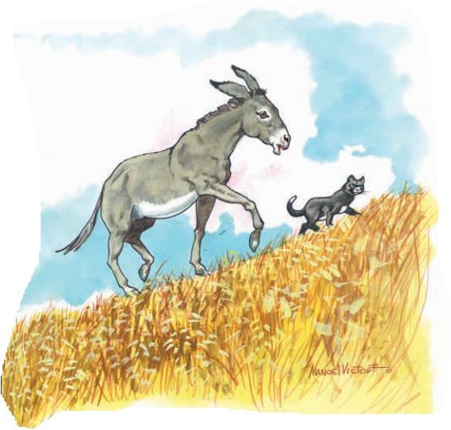
— Amigo, por que canta com tanta força se ainda estamos no início da noite e o amanhecer ainda demorará?
— Estou desesperado! — disse o galo — Como estou ficando velho, minha patroa pretende me assar amanhã, pois receberá convidados importantes. Por isso, canto enquanto posso.
— Vamos para Bremen! Uma voz tão bela como a sua certamente será apreciada.
O galo aceitou a proposta do grupo e seguiu com os outros animais.
(continua na próxima semana...)

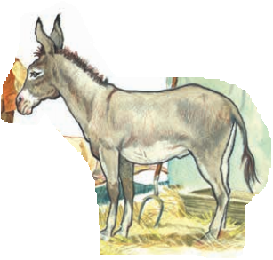
Londrina, 19 de março de 2020
Querido(a) aluno(a);
Vamos aproveitar este tempo para realizarmos leituras interessantes. Os Músicos de Bremen é uma fabula recolhido da tradição popular, editado e publicado, pelos Irmãos Grimm, na famosa coletânea de contos que ficaria conhecida como Grimms Märchen, lançada em 1812 e 1815.
Após a leitura, vamos conversar sobre a história.
1) Façamos uma lista dos animais envolvidos na história. Lembre-se de que, em uma lista, escrevemos uma palavra em baixo de outra.

2) Agora, escreva o motivo pelo qual cada um dos animais resolveu fugir de seu dono.
a)
b)
c)
d)

3) Os animais tinham um objetivo a alcançar.
a) Para onde queriam ir?

b) O que fariam quando chegassem ao local?

